Зорилго:
Энэхvv програмын зорилго нь Тєрийн санд их дээд сургуулиудаас ирдэг мэдээллvvдийг нэг загварт оруулах, тэдгээр мэдээллvvдийг анхан шатанд нь буюу их дээд сургуулиуд дээр цэгцлэх, сургуулиуд дээр хийгдэг хяналт, тєрийн сангаас ирсэн мєнгє хувиарлах зэрэг ажлуудыг автоматжуулахад оршино.

StraT- School програм нь дараах функцvvдтэй:

- Суралцагчийг бvртгэх
Тухайн сургууль дээрхи тєрийн санд хамаарах суралцагчдийн мэдээллийг
  - Ядуу
  - Малчин
  - Гуравдагч суралцагч
  - Тєрийн албан хаагч
  - Тєрийн сангийн зээл
  - Буцалтгvй тусламж гэсэн ангилалуудаар харгалзах мэдээллийн сангуудад оруулна.
Тухайн суралцагчийг шинээр оруулахдаа ємнє оруулсан суралцагчийн регистрийн дугаартай шалгаж давхардаж байвал харгалзах мэдээлэлийг єгнє.
Жишээбэл ядуу єрх ангилалд хамаарах суралцагчийг мэдээллийг Хvснэгт 1, Тухайн суралцагчид шилжvvлсэн мєнгєний дvнг Хvснэгт 2. тус тус бvртгэнэ. Мэдээллийг оруулахдаа Text тєрєлтэй талбаруудад vсэг, тоо, тэмдэгтvvдээс бvрдсэн мэдээлэл Number тєрєлтэй талбаруудад зєвхєн тоон утга Data/Time тєрєлтэй талбаруудад зєвхєн он сар єдрийг оруулах ёстой.
Хvснэгт 1. Ядуу єрх

№ | Талбар | Тєрєл | Тайлбар
1 | Id | Autonumber | Оюутны дугаар
2 | Firstname | Text | Оюутны нэр
3 | Lastname | Text | Оюутны овог
4 | Gender | Text | Оюутны хvйс
5 | Degree | Text | Суралцаж буй тvвшин
6 | Prof | Text | Мэргэжлийн нэр
7 | Grade | Number | Курс
8 | Gpa | Number | Онооны дундаж
9 | Regno | Text | Регистрийн дугаар
10 | Pasno | Text | Vнэмлэхийн дугаар
11 | Region | Text | Харьяа
12 | Admisno | Text | Голч дvн
13 | State | Number | Суралцагчийн тєлєв
14 | Family | Text | Ам бvлийн тоо
15 | Income | Text | Тухайн єрхийн сарын орлогын хэмжээ

Хvснэгт 2. Шилжvvлсэн мєнгєний дvн
№ | Талбар | Тєрєл | Тайлбар
1 | Id | Autonumber | Оюутны дугаар
2 | Date | Date/Time | Тєрийн сангаас мєнгє шилжvvлсэн огноо
3 | Size | number | Шилжvvлсэн мєнгєний хэмжээ
4 | Stid | Number | Оюутны дугаар
5 | Course | Number | Суралцагчийн сурч буй курс

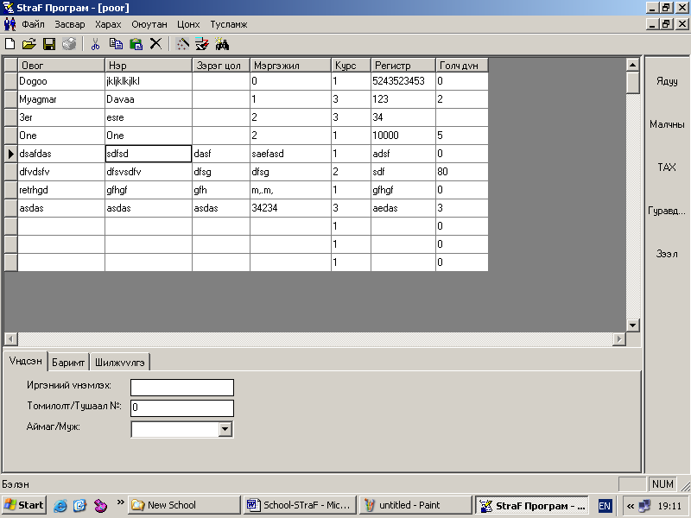

- Ядуу гэсэн ангилалыг сонгоно.
- Хэрэглийн мєрнєєс гэсэн хэрэгслийг сонгоно.

- Сvvлчийн хоосон бичлэг дээр суралцагчийн овог,нэр, хvйс, сургалтын тvвшин, мэргэжил, регистэр, курс, голч дvн гэсэн мэдээллvvдийг, Vндсэн хуудсан суралцагчийн vнэмлэхийн дугаар, томилолтын дугаар, аймаг хотын нэрийг Баримт ам бvлийн тоо, єрхийн орлого, Шилжvvлгэ хуудсанд тухайн суралцагчид тєрийн сангаас шилжvvлсэн мєнгєний хэмжээ, шилжvvлсэн огноо гэсэн мэдээллvvдийг дээрх Хvснэгт1, Хvснэгт2 тодорхойлсон тєрлvvдээр оруулна.
- Суралцагчийн мэдээллийг шинэчлэх
Суралцагчийн мэдээлэлийг шинэчлэх, шаардлагатай тохиолдолд суралцагчийн мэдээллийг нэг ангилалаас нєгєєд харгалзах мэдээллvvдийн хамт автоматаар шилжvvлэх.
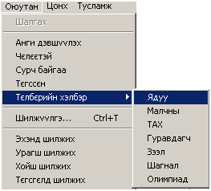
Тухайн суралцагчийн мэдээлэлийг засварлахдаа харгалзах мэдээлэл дээр заагчаар 2 дарж засварлана. Суралцагчийн ангилалыг солихдоо

Оюутан цэсний Тєлбєрийн хэлбэр бvлгээс шилжvvлэх хэлбэрийг сонгоно.

- Суралцагчийг хасах
Тєрийн сангаас тавигддаг шаардлагыг хангахгvй суралцагчидийн мэдээллийг харгалзах мэдээллийн сангаас устгах боломжтой.
товчлуур дээр дарж идэвхтэй бичлэгийг устгана. Устгахаасаа ємнє баталгаажуулсан асуулт гарна.
- Суралцагчдийг хайх, эрэмбэлэх
Суралцагчдыг хайх, суралцагчдийн мэдээллийг аль нэг талбарынх нь хувьд єсєх,буурахаар эрэмбэлэх vйлдлvvдийг гvйцэтгэнэ. Мєн сонгосон суралцагчдийн мэдээллийг цаасан дээр шууд хэвлэх боломжтой

- Тайлан гаргах.
Тухайн ангилалд хамаарах суралцагчдийг сонгон харгалзах мэдээллvvдийг
Excel програмын файл хэлбэрээр гаргана. товчлуур дээр дарахад хайлтын цонх гарна. Уг цонхонд бичсэн мэдээлийг идэвхтэй бичэгт хайлт хийнэ.
товлуур дээр дарахад тайлан гаргах файлын нэрийг асуусан цонх гарах бєгєєд уг цонхонд тайлангийн файлын нэрийг бичнэ.

Системд тавигдах шаардлага:

CPU | Pentium II
Vйлдлийн систем | Windows 98 болон тvvнээс дээш хувилбарууд
Бусад шаарлагатай программ хангамж | Microsoft Office XP
Гарны драйвер | Оргил тэх 3.5 хувилбар

Ашигласан технологи:

StraF-School программыг Microsoft-ийн Visual J++ програмчлалын хэл дээр програмчилсан бєгєєд єгєгдлийн санг тvгээмэл ашиглагддаг Microsoft Access 97 хувилбарыг ашигласан зохион байгуулсан. Мєн тайлангаа Microsoft Excel ХР хувилбарт зохицуулан гаргасан.

StraF-School програмын мэдээлийн санги дараахи бvтэцтэйгээр зохион байгуулсан.

Малчин єрх

№ | Талбар | Тєрєл | Тайлбар
1 | Id | Autonumber | Оюутны дугаар
2 | Firstname | Text | Оюутны нэр
3 | Lastname | Text | Оюутны овог
4 | Gender | Text | Оюутны хvйс
5 | Degree | Text | Суралцаж буй тvвшин
6 | Prof | Text | Мэргэжлийн нэр
7 | Grade | Number | Курс
8 | Gpa | Number | Онооны дундаж
9 | Regno | Text | Регистрийн дугаар
10 | Pasno | Text | Vнэмлэхийн дугаар
11 | Region | Text | Харьяа
12 | Admisno | Text | Голч дvн
13 | State | Number | Суралцагчийн тєлєв
14 | Regno_ma | Text | Эхийн регистрийн дугаар
15 | Regno_pa | Text | Эцгийн регистрийн дугаар
16 | Camel | Number | Тэмээний тоо
17 | Horse | Number | Адууны тоо
18 | Cow | Number | Vхэрийн тоо
19 | Sheep | Number | Хонины тоо
20 | Goat | Number | Ямааны тоо

Ядуу єрх

№ | Талбар | Тєрєл | Тайлбар
1 | Id | Autonumber | Оюутны дугаар
2 | Firstname | Text | Оюутны нэр
3 | Lastname | Text | Оюутны овог
4 | Gender | Text | Оюутны хvйс
5 | Degree | Text | Суралцаж буй тvвшин
6 | Prof | Text | Мэргэжлийн нэр
7 | Grade | Number | Курс
8 | Gpa | Number | Онооны дундаж
9 | Regno | Text | Регистрийн дугаар
10 | Pasno | Text | Vнэмлэхийн дугаар
11 | Region | Text | Харьяа
12 | Admisno | Text | Голч дvн
13 | State | Number | Суралцагчийн тєлєв
14 | Family | Text | Ам бvлийн тоо
15 | Income | Text | Тухайн єрхийн сарын орлогын хэмжээ

Гуравдагч суралцагч

№ | Талбар | Тєрєл | Тайлбар
1 | Id | Autonumber | Оюутны дугаар
2 | Firstname | Text | Оюутны нэр
3 | Lastname | Text | Оюутны овог
4 | Gender | Text | Оюутны хvйс
5 | Degree | Text | Суралцаж буй тvвшин
6 | Prof | Text | Мэргэжлийн нэр
7 | Grade | Number | Курс
8 | Gpa | Number | Онооны дундаж
9 | Regno | Text | Регистрийн дугаар
10 | Pasno | Text | Vнэмлэхийн дугаар
11 | Region | Text | Харьяа
12 | Admisno | Text | Голч дvн
13 | State | Number | Суралцагчийн тєлєв
14 | Regno_ma | Text | Эхийн регистрийн дугаар
15 | Regno_pa | Text | Эцгийн регистрийн дугаар
16 | Regno1 | Text | 1 дэх суралцагчийн регистрийн дугаар
17 | School1 | Text | 1 дэх суралцагчийн сургуулийн нэр
18 | Class1 | Text | 1 дэх суралцагчийн ангийн /мэргэжилийн/ нэр
19 | Course1 | Text | 1 дэх суралцагчийн сурч байгаа курс
20 | Regno2 | Text | 2 дахь суралцагчийн регистрийн дугаар
21 | School2 | Text | 2 дахь суралцагчийн сургуулийн нэр
22 | Class2 | Text | 2 дахь суралцагчийн ангийн /мэргэжилийн/ нэр
23 | Course2 | Text | 2 дахь суралцагчийн сурч байгаа курс

Тєрийн албан хаагч

№ | Талбар | Тєрєл | Тайлбар
1 | Id | Autonumber | Оюутны дугаар
2 | Firstname | Text | Оюутны нэр
3 | Lastname | Text | Оюутны овог
4 | Gender | Text | Оюутны хvйс
5 | Degree | Text | Суралцаж буй тvвшин
6 | Prof | Text | Мэргэжлийн нэр
7 | Grade | Number | Курс
8 | Gpa | Number | Онооны дундаж
9 | Regno | Text | Регистрийн дугаар
10 | Pasno | Text | Vнэмлэхийн дугаар
11 | Region | Text | Харьяа
12 | Admisno | Text | Голч дvн
13 | State | Number | Суралцагчийн тєлєв
14 | Regno_ma | Text | Эхийн регистрийн дугаар
15 | Regno_pa | Text | Эцгийн регистрийн дугаар
16 | Pa_name | Text | Эцгийн нэр
17 | Pa_org | Text | Эцгийн албан байгууллага
18 | Pa_pos | Text | Эцгийн албан тушаал
19 | Ma_name | Text | Эхийн нэр
20 | Ma_org | Text | Эхийн албан байгууллага
21 | Ma_pos | Text | Эхийн албан тушаал

Тєрийн сангийн зээл

№ | Талбар | Тєрєл | Тайлбар
1 | Id | Autonumber | Оюутны дугаар
2 | Firstname | Text | Оюутны нэр
3 | Lastname | Text | Оюутны овог
4 | Gender | Text | Оюутны хvйс
5 | Degree | Text | Суралцаж буй тvвшин
6 | Prof | Text | Мэргэжлийн нэр
7 | Grade | Number | Курс
8 | Gpa | Number | Онооны дундаж
9 | Regno | Text | Регистрийн дугаар
10 | Pasno | Text | Vнэмлэхийн дугаар
11 | Region | Text | Харьяа
12 | Admisno | Text | Голч дvн
13 | State | Number | Суралцагчийн тєлєв
14 | Family | Number | Эхийн регистрийн дугаар
15 | Income | Number | Эцгийн регистрийн дугаар

